BỘ GIÁO DỤC VÀ ĐÀO TẠO

**TRƯỜNG ĐẠI HỌC NÔNG LÂM TP. HCM**



**SOFTWARE REQUIREMENT SPECIFICATIONS**

**BÀI TOÁN QUẢN LÝ CỬA HÀNG TIỆN ÍCH**

Môn: Công Nghệ Phần Mềm

Nhóm thực hiện:

Đào Quang Nhật - 17130151

Lê Thanh Nghị - 17130130

Võ Văn Nghị - 17130131

Giảng viên hướng dẫn: Nguyễn Thanh Phước

Actors and Use Cases Descriptions

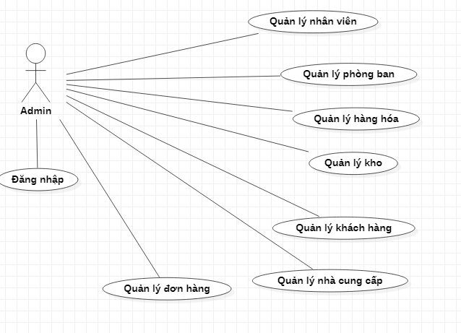Diagram

Diagram 1 – Use case tổng

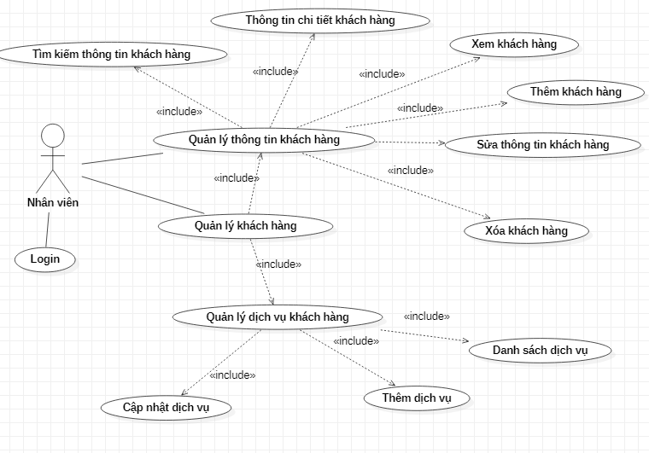

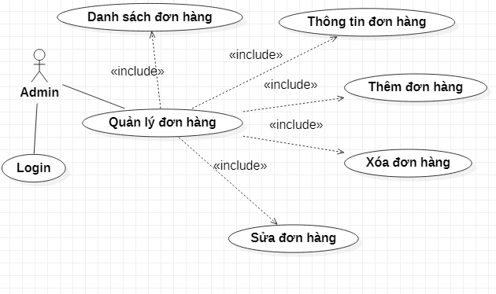

Diagram 2 – Use case quản lý khách hàng

Diagram 3 – Use case quản lý đơn hàng

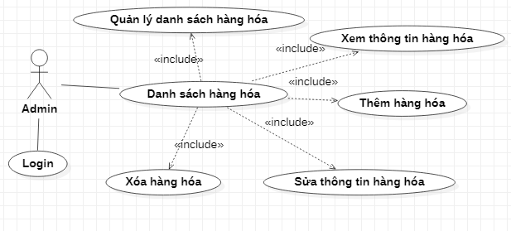

Diagram 4 – Use case quản lý hàng hóa

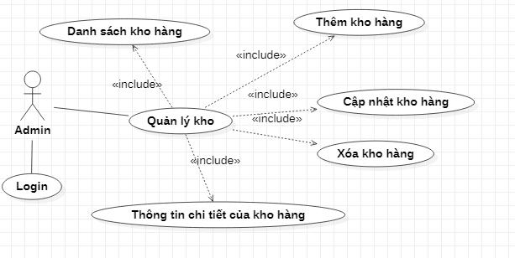

Diagram 5 – Use case quản lý kho

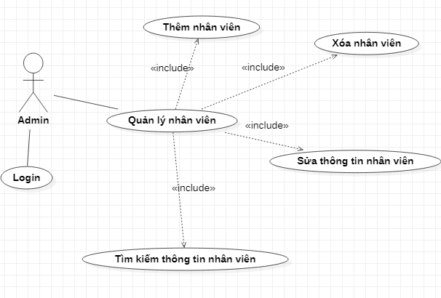

Diagram 6 – Use case quản lý nhân viên

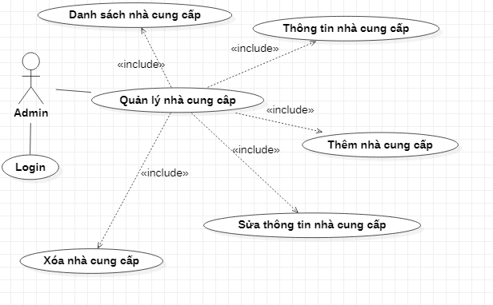

Diagram 7 – Use case quản lý nhà cung cấp

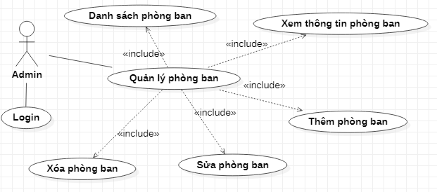

Diagram 8 – Use case quản lý phòng ban

|  |  |  |  |
| --- | --- | --- | --- |
| **#** | **Code** | **Name** | **Brief Description** |
| 1 | UC01 | Đăng nhập | Cho phép actor đăng nhập vào hệ thống |
| 2 | UC02 | Tìm kiếm thông tin khách hàng | Cho phép actor tìm kiếm khách hàng |
| 3 | UC03 | Thông tin chi tiết khách hàng | Cho phép actor xem chi tiết thông tin một khách hàng |
| 4 | UC04 | Thêm khách hàng | Cho phép actor thêm mới một khách hàng |
| 5 | UC05 | Xóa khách hàng | Cho phép actor xóa một khách hàng |
| 6 | UC06 | Danh sách dịch vụ | Cho phép actor view thông tin dịch vụ khách hàng đang sử dụng |
| 7 | UC07 | Thêm dịch vụ khách hàng | Cho phép actor thêm mới dịch vụ khách hàng sử dụng |
| 8 | UC08 | Cập nhật dịch vụ khách hàng | Cho phép actor cập nhật dịch vụ khách hàng sử dụng |
| 9 | UC09 | Tìm kiếm đơn hàng | Cho phép actor tìm kiếm đơn hàng |
| 10 | UC10 | Thông tin đơn hàng | Cho phép actor xem thông tin đơn hàng |
| 11 | UC11 | Thêm đơn hàng | Cho phép actor thêm đơn hàng mới |
| 12 | UC12 | Xóa đơn hàng | Cho phép actor xóa đơn hàng |
| 13 | UC13 | Sửa đơn hàng | Cho phép actor sửa đơn hàng |
| 14 | UC14 | Tìm kiếm hàng hóa | Cho phép actor tìm kiếm hàng hóa |
| 15 | UC15 | Thông tin hàng hóa | Cho phép actor xem thông tin hàng hóa |
| 16 | UC16 | Thêm hàng hóa | Cho phép actor thêm hàng hóa |
| 17 | UC17 | Xóa hàng hóa | Cho phép actor xóa hàng hóa |
| 18 | UC18 | Sửa hàng hóa | Cho phép actor sửa hàng hóa |
| 19 | UC19 | Tìm kiếm kho hàng | Cho phép actor tìm kiếm kho hàng |
| 20 | UC20 | Thông tin kho hàng | Cho phép actor xem thông tin kho hàng |
| 21 | UC21 | Thêm kho hàng | Cho phép actor xem thông tin kho hàng |
| 22 | UC22 | Cập nhật kho hàng | Cho phép actor cập nhật kho hàng |
| 23 | UC23 | Xóa kho hàng | Cho phép actor xóa kho hàng |
| 24 | UC24 | Tìm kiếm thông tin nhân viên | Cho phép actor tìm kiếm nhân viên |
| 25 | UC25 | Thông tin chi tiết nhân viên | Cho phép actor xem chi tiết thông tin nhân viên |
| 26 | UC26 | Thêm nhân viên | Cho phép actor thêm nhân viên mới |
| 27 | UC27 | Sửa thông tin nhân viên | Cho phép actor sửa thông tin nhân viên |
| 28 | UC28 | Xóa nhân viên | Cho phép actor xóa nhân viên |
| 29 | UC29 | Tìm kiếm nhà cung cấp | Cho phép actor tìm kiếm nhà cung cấp |
| 30 | UC30 | Thông tin nhà cung cấp | Cho phép actor xem chi tiết thông tin nhà cung cấp |
| 31 | UC31 | Thêm nhà cung cấp | Cho phép actor thêm nhà cung cấp |
| 32 | UC32 | Sửa thông tin nhà cung cấp | Cho phép actor sửa thông tin nhà cung cấp |
| 33 | UC33 | Xóa nhà cung cấp | Cho phép actor xóa nhà cung cấp |
| 34 | UC34 | Danh sách phòng ban | Cho phép actor xem danh sách toàn bộ phòng ban |
| 35 | UC35 | Thông tin phòng ban | Cho phép actor xem thông tin phòng ban |
| 36 | UC36 | Thêm phòng ban | Cho phép actor thêm phòng ban |
| 37 | UC37 | Sửa phòng ban | Cho phép actor sửa phòng ban |
| 38 | UC38 | Xóa phòng ban | Cho phép actor xóa phòng ban |

Use Case & Actor mapping

|  |  |  |  |  |
| --- | --- | --- | --- | --- |
| **Actor**  **Use case** | **Admin** | **Devision Leader** | **Staff** | **System** |
| UC01: Đăng nhập | **x** | **x** | **x** |  |
| UC02: Tìm kiếm thông tin khách hàng |  | **x** | **x** |  |
| UC03: Thông tin chi tiết khách hàng |  | **x** | **x** |  |
| UC04: Thêm khách hàng |  | **x** | **x** |  |
| UC05: Xóa khách hàng |  | **x** |  |  |
| UC06: Danh sách dịch vụ |  | **x** | **x** |  |
| UC07: Thêm dịch vụ khách hàng |  | **x** | **x** |  |
| UC08: Cập nhật dịch vụ khách hàng |  | **x** | **x** |  |
| UC09: Tìm kiếm đơn hàng |  | **x** | **x** |  |
| UC10: Thông tin đơn hàng |  | **x** | **x** |  |
| UC11: Thêm đơn hàng |  | **x** | **x** |  |
| UC12: Xóa đơn hàng |  | **x** |  |  |
| UC13: Sửa đơn hàng |  | **x** | **x** |  |
| UC14: Tìm kiếm hàng hóa |  | **x** | **x** |  |
| UC15: Thông tin hàng hóa |  | **x** | **x** |  |
| UC16: Thêm hàng hóa |  | **x** | **x** |  |
| UC17: Xóa hàng hóa |  | **x** |  |  |
| UC18: Sửa hàng hóa |  | **x** | **x** |  |
| UC19: Tìm kiếm kho hàng |  | **x** | **x** |  |
| UC20: Thông tin kho hàng |  | **x** | **x** |  |
| UC21: Thêm kho hàng |  | **x** | **x** |  |
| UC22: Cập nhật kho hàng |  | **x** | **x** |  |
| UC23: Xóa kho hàng |  | **x** |  |  |
| UC24: Tìm kiếm thông tin nhân viên |  | **x** | **x** |  |
| UC25: Thông tin chi tiết nhân viên |  | **x** | **x** |  |
| UC26: Thêm nhân viên |  | **x** | **x** |  |
| UC27: Sửa thông tin nhân viên |  | **x** | **x** |  |
| UC28: Xóa nhân viên |  | **x** |  |  |
| UC29: Tìm kiếm nhà cung cấp |  | **x** | **x** |  |
| UC30: Thông tin nhà cung cấp |  | **x** | **x** |  |
| UC31: Thêm nhà cung cấp |  | **x** | **x** |  |
| UC32: Sửa thông tin nhà cung cấp |  | **x** | **x** |  |
| UC33: Xóa nhà cung cấp |  | **x** |  |  |
| UC34: Danh sách phòng ban | **x** |  |  |  |
| UC35: Thông tin phòng ban | **x** |  |  |  |
| UC36: Thêm phòng ban | **x** |  |  |  |
| UC37: Sửa phòng ban | **x** |  |  |  |
| UC38: Xóa phòng ban | **x** |  |  |  |